Тема «Характер линий»

Задание:
1. Дорисуй берёзовые веточки. Станет красивее, если кое-где они будут переплетаться между собой (прил 1)
2. Посильнее нажимая на карандаш, дорисуй изображение так, чтобы получился коряжистый, мощный дуб.
(прил.2);

Фото/скан готовой работы отправить на эл.почту everest.distant@yandex.ru для проверки, в теме письма указать урок ИЗО, ФИО и класс.

Приложение 1
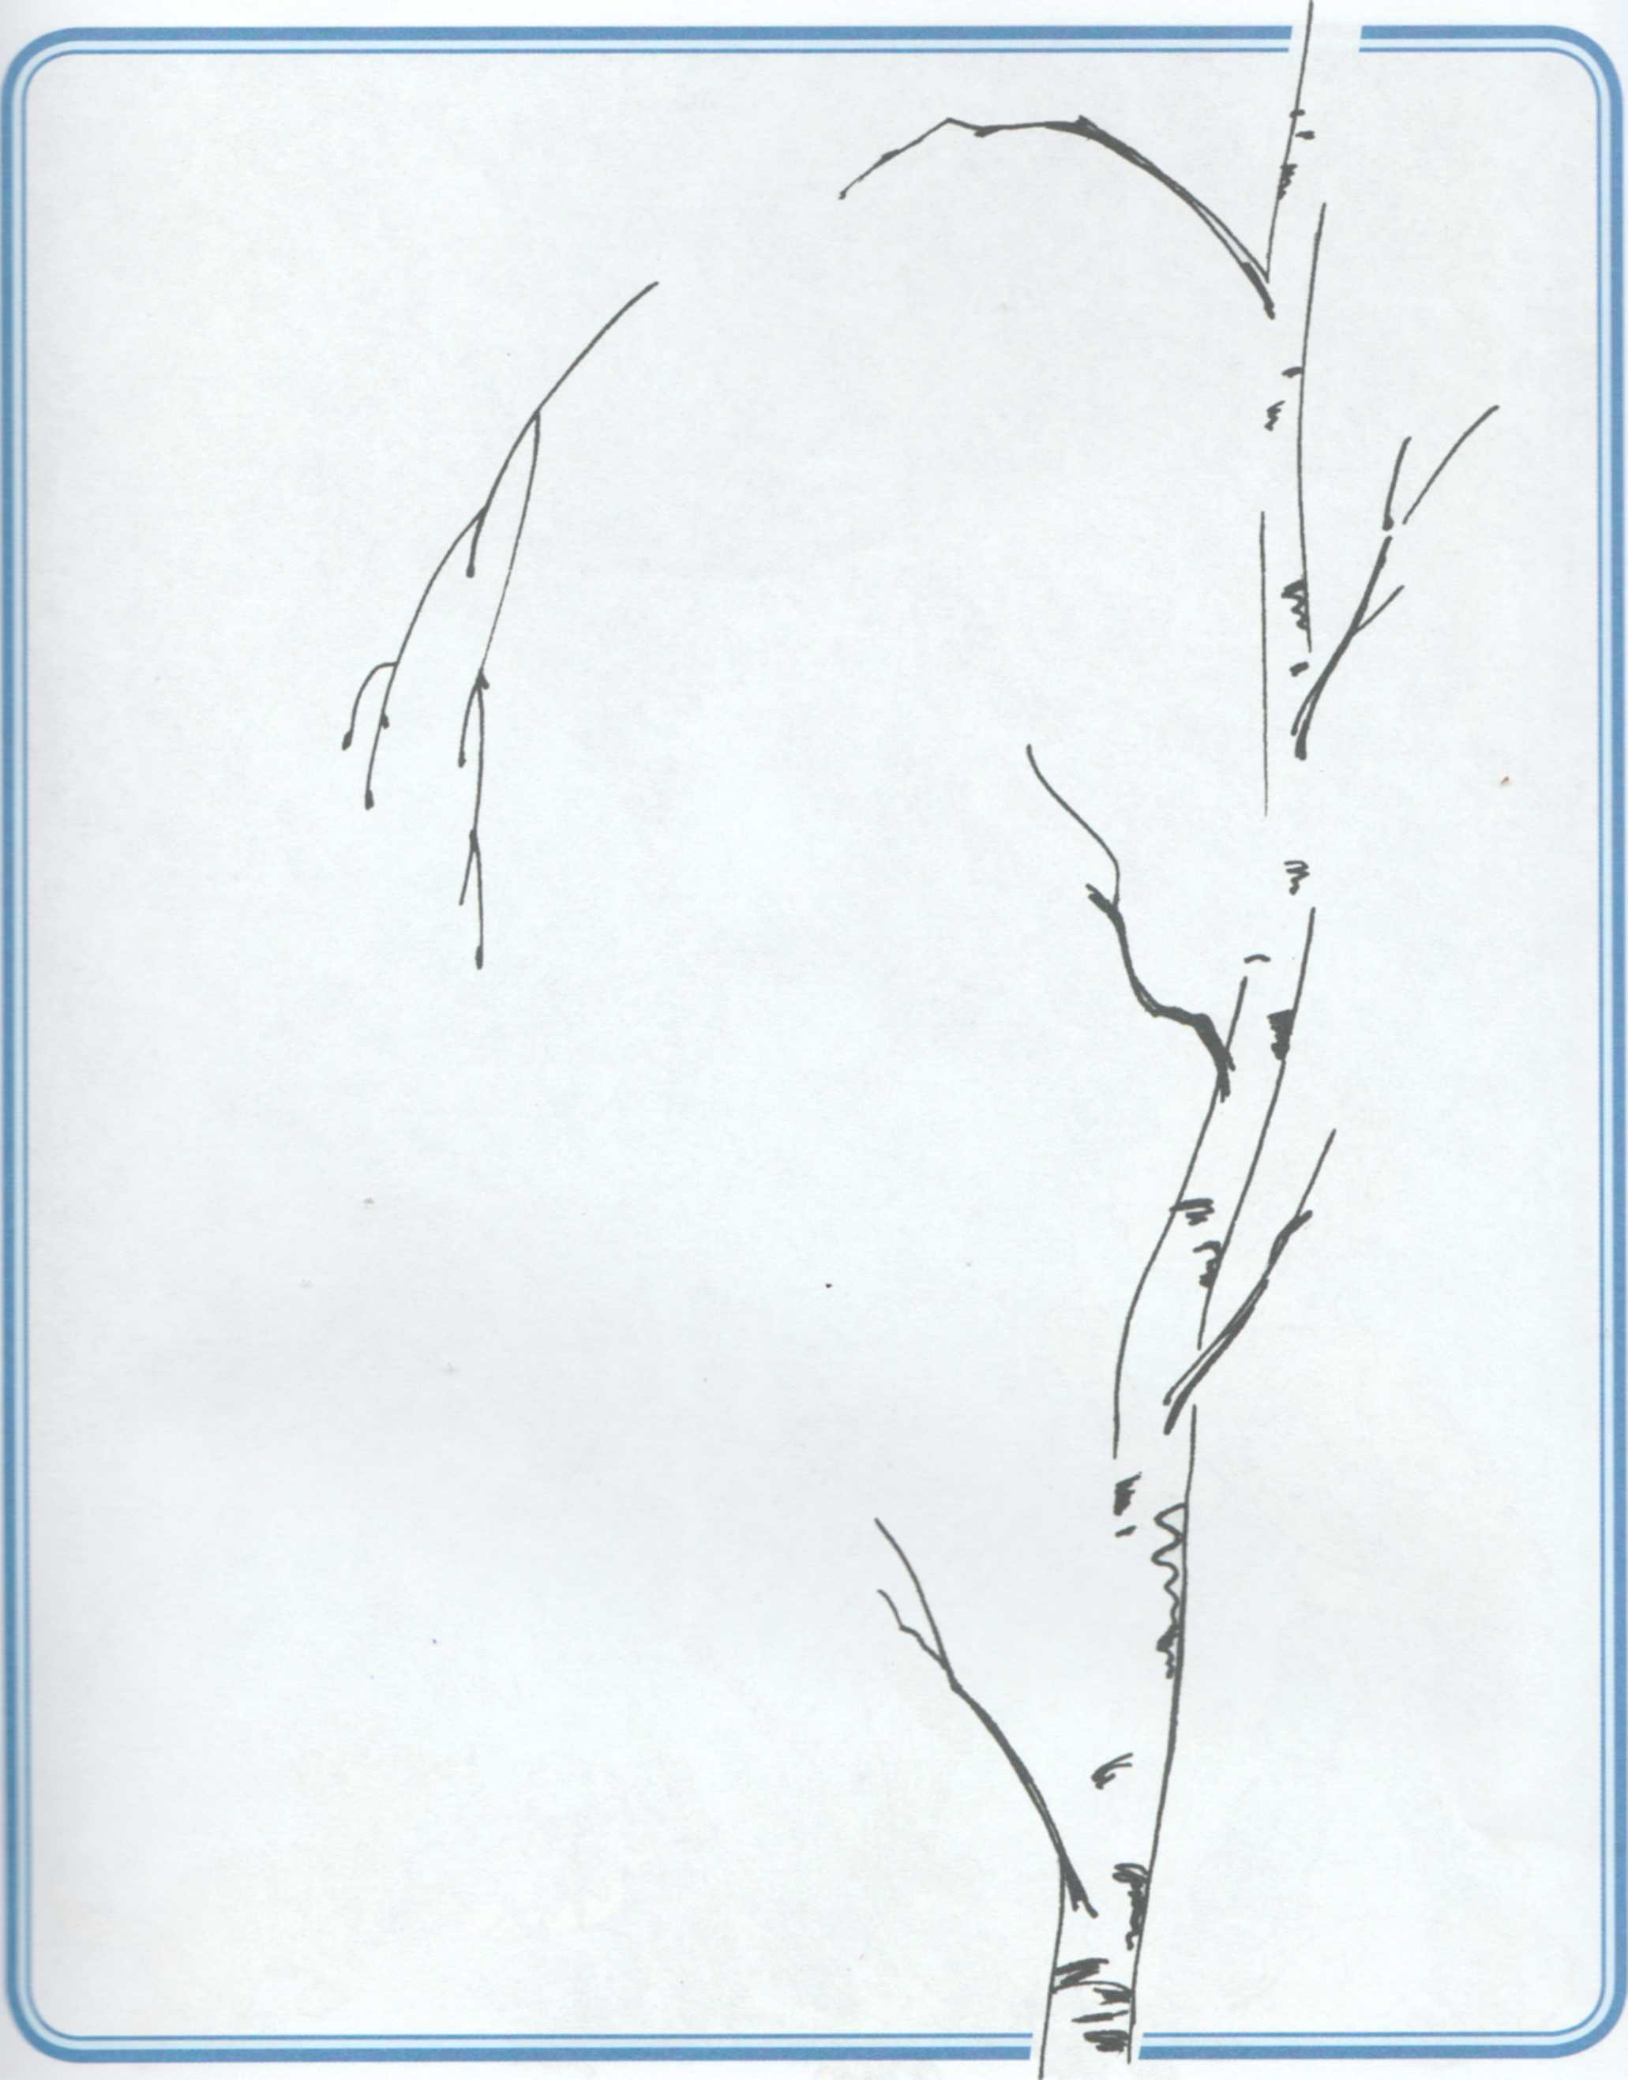
Приложение 2
